<https://blog.csdn.net/u014466635/article/details/80284792>

https://blog.csdn.net/qq_38021767/article/details/84028635

1, **按照程序羊的做法给虚拟机的Linux配置ip地址后，主机ping虚拟机能ping通，但是虚拟机ping主机不通的原因，虚拟机里没有设置好ip地址**

解决办法：首先VMWare以管理员身份启动

第一步：

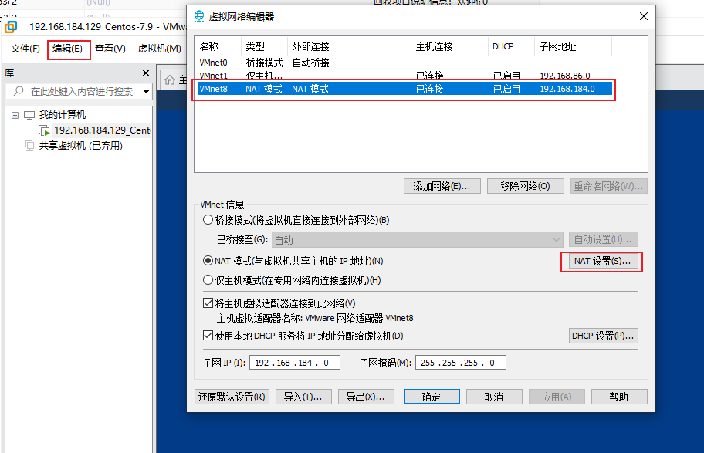

第二步：网关IP改成和Linux里设置的一致

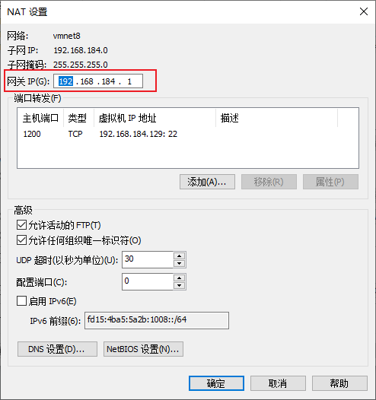

第三步：需要手动添加虚拟机IP地址，地址与Linux中设置的即dhclient分配的一致

